Тарасова Таиса Григорьевна
25.08.1931-13.03.2012
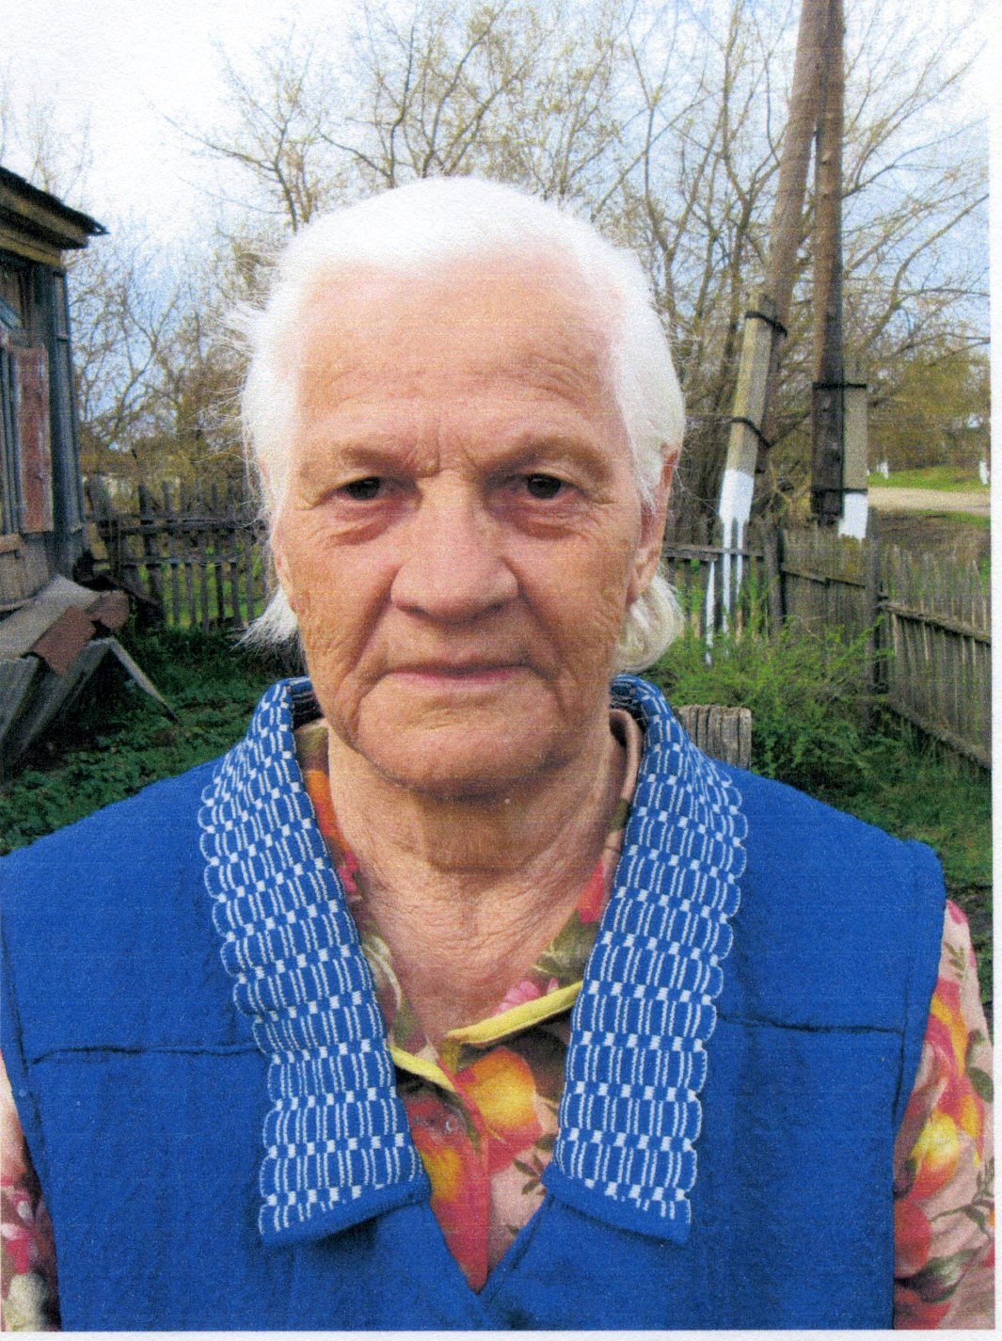
Родилась 25 августа 1931 года в с.Берёзовка Петровского района Саратовской области в семье колхозника. В семье было 3-е детей. Отец умер в 1933 году, поэтому мать воспитывала детей одна. В школу Таиса пошла в Берёзовке. 22 июня 1941 года дед истопил баню, т.к. в гости приехали тётки из Баку. Вдруг прибежал и говорит: «Слушайте радио – началась война».
Наступила осень, нужно идти в школу. А кто будет собирать урожай? Мужиков забрали на войну. Пришлось детям помогать во всём взрослым: собирали картошку, помидоры, огурцы, возили на лошадях на станцию. Собирали посконь (коноплю), делали из неё канаты, верёвки. Посылали детей со взрослыми в лес, заготавливали брёвна для строительства блиндажей, собирали хворост для отопления больницы, школы, исполкома. Учиться начинали, когда ложился снег. Тетрадей не было, писали в книгах между строк. В школе было очень холодно. Даже чернила в чернильницах замерзали.
В 1943-44 годах работали на току, веяли зерно на ручных веялках, приходилось несладко (крутили, как сепаратор).
9 мая 1945 года по радио узнали об окончании войны. Все люди собрались к клубу на митинг. Пели, плакали, смеялись, ликовали.
По окончании 7 классов поступила в медицинский техникум, сдала 1-ю сессию и заболела. После болезни не вернулась к учёбе, «боялась крови». Работала в сельпо, затем телефонисткой, также в союзпечати, 14 лет проработала на почте. В 1954 году вышла замуж. Имеет сына и дочь, внучат и правнуков.
Находится на заслуженном отдыхе. Имеет 41 год трудового стажа. Имеет звание «Ветеран труда», значок «Труженик тыла», награждена юбилейными медалями.

